LabMedSys

Módulo Estoque
Inventário: Fluxos
Versão 1.0

Histórico de Revisão e Envolvidos

Nome | Função | Contato
Rogério
Lúcia
Balocco
Cláudio

Data | Versão | Descrição | Autor
23/10/2026 | 1.0 | Rascunho: legado, a partir do código | André Nardacci

- ACRÔNIMOS E ABREVIAÇÕES

Sigla | Termo Original | Tradução / Significado
ANVISA | Agência Nacional de Vigilância Sanitária | Agência reguladora sanitária brasileira
BPF | Boas Práticas de Fabricação | Conjunto de requisitos para garantir qualidade e segurança dos medicamentos
GMP | Good Manufacturing Practices | Boas Práticas de Fabricação
SGQ | Sistema de Gestão da Qualidade | Sistema de gestão da qualidade farmacêutica
CAPA | Corrective and Preventive Action | Ação Corretiva e Preventiva
RNC | Relatório de Não Conformidade | Registro formal de desvios ou não conformidades
POP | Procedimento Operacional Padrão | Documento que descreve a execução padronizada de atividades
RDC | Resolução da Diretoria Colegiada | Norma regulatória emitida pela ANVISA
PIC/S | Pharmaceutical Inspection Co-operation Scheme | Esquema de Cooperação em Inspeção Farmacêutica
CSV | Computerized System Validation | Validação de Sistemas Computadorizados
URS | User Requirements Specification | Especificação de Requisitos do Usuário
ERU | Especificação de Requisitos do Usuário | Documento contendo os requisitos do negócio e dos usuários
FS | Functional Specification | Especificação Funcional
IQ | Installation Qualification | Qualificação de Instalação
OQ | Operational Qualification | Qualificação Operacional
PQ | Performance Qualification | Qualificação de Desempenho
QI | Qualificação de Instalação | Evidência de que a instalação foi executada conforme especificação
QO | Qualificação de Operação | Evidência de que o sistema opera conforme especificado
QD | Qualificação de Desempenho | Evidência de que o sistema mantém desempenho consistente
PMV | Plano Mestre de Validação | Documento que define a estratégia global de validação
SNCM | Sistema Nacional de Controle de Medicamentos | Sistema brasileiro de rastreabilidade de medicamentos
IUM | Identificador Único de Medicamento | Código único utilizado na serialização de medicamentos
XML | Extensible Markup Language | Linguagem de marcação extensível para troca de dados
FDA | Food and Drug Administration | Agência reguladora de alimentos e medicamentos dos Estados Unidos
OMS | Organização Mundial da Saúde | Organização Mundial da Saúde
WHO | World Health Organization | Organização Mundial da Saúde
ALCOA+ | Attributable, Legible, Contemporaneous, Original, Accurate (+ Complete, Consistent, Enduring, Available) | Princípios de Integridade de Dados
GxP | Good Practices | Conjunto de Boas Práticas aplicáveis ao ambiente regulado
ICH | International Council for Harmonisation | Conselho Internacional para Harmonização de Requisitos Técnicos
QMS | Quality Management System | Sistema de Gestão da Qualidade
QA | Quality Assurance | Garantia da Qualidade
QC | Quality Control | Controle da Qualidade
SLA | Service Level Agreement | Acordo de Nível de Serviço
Audit Trail | Audit Trail | Trilha de Auditoria
GAMP | Good Automated Manufacturing Practice | Guia internacional de validação de sistemas computadorizados (categorias de software)
RN | Regra de Negócio | Regra que o sistema deve cumprir, identificada como RN-PRI-nnn
RF / RNF | Requisito Funcional / Não Funcional | O que a nova versão deve fazer / como deve fazer (segurança, auditoria, desempenho)
CT | Caso de Teste | Teste com passos e resultado esperado, identificado como CT-PRI-nnn
DV | Desvio | Diferença entre o resultado esperado e o obtido nos testes, identificado como DV-PRI-nnn
SEG | Achado de Segurança | Fragilidade de segurança encontrada no código, identificada como SEG-PRI-nn
SSO | Single Sign-On | Login único: um acesso vale para todos os módulos
DBA | Database Administrator | Administrador do banco de dados
LGPD | Lei Geral de Proteção de Dados | Lei nº 13.709/2018, sobre dados pessoais

- FLUXO DA TELA

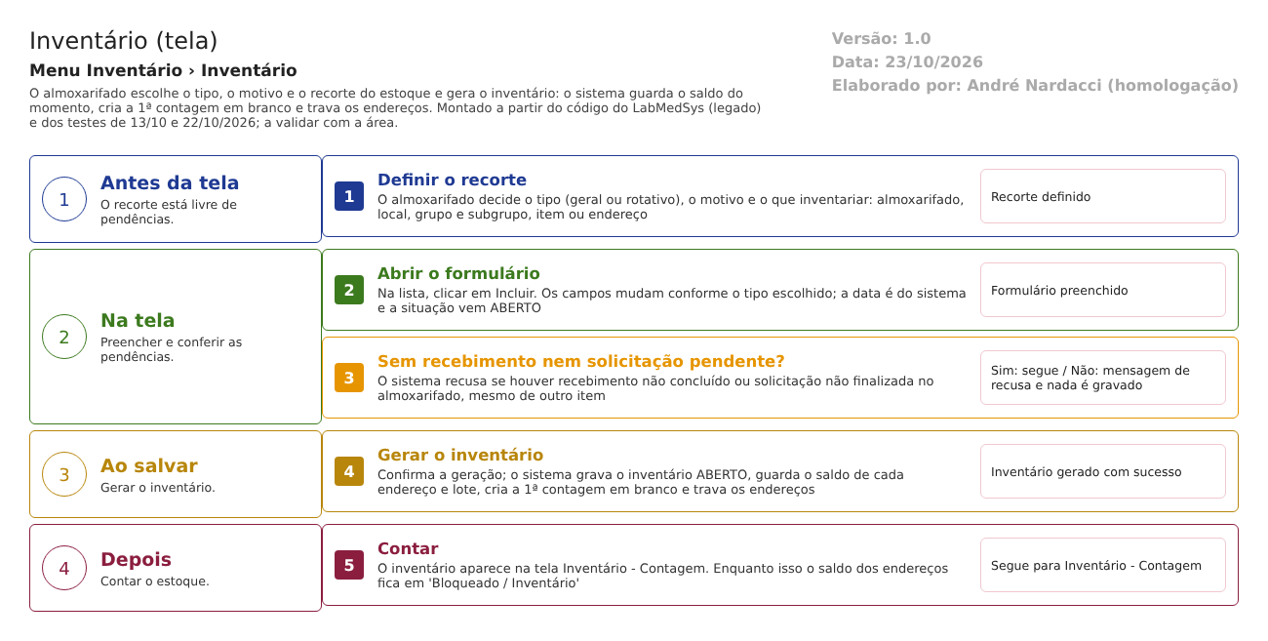
Figura 1 – Fluxograma da tela
Fluxograma no arquivo 01-inventario.fluxo.json, em 4 fases. Etapas, na mesma ordem do arquivo:
- Etapa 1. Definir o recorte: o almoxarifado decide tipo, motivo e o que inventariar (Antes da tela).
- Etapa 2. Abrir o formulário: Incluir na lista; os campos mudam com o tipo (Na tela).
- Etapa 3. Sem pendências? (decisão): recebimento ou solicitação pendente impede (Na tela).
- Etapa 4. Gerar o inventário: guarda a foto do saldo, cria a 1ª contagem e trava os endereços (Ao salvar).
- Etapa 5. Contar: segue para a tela Inventário - Contagem (Depois).
Saídas alternativas: VOLTAR sai sem gravar; com pendência o sistema recusa e nada é gravado.
- SITUAÇÕES E HISTÓRICO

Situações do inventário
- Aberto (1): ao gerar. A contagem em curso é a 1ª (dml.sql:1470-1471; inventario_ed2.aspx.cs:197-202).
- Divergente (2): depois de finalizar uma contagem com divergência, enquanto falta nova contagem (inventario_contagem.aspx.cs:163-165).
- Pendente (5, no código "Em auditoria"): depois da 3ª contagem, aguardando justificativa. Atenção: o nome gravado no banco é PENDENTE e o do código é EmAuditoria (dml.sql:1482-1483; StatusInventarioEnum.cs:9).
- Concluído (3): contagem sem divergência ou justificativa finalizada, pronto para apurar.
- Processado (4) e Cancelado (6): fim do ciclo. As duas últimas são tratadas nas telas Inventário - Contagem, Inventário - Auditoria/justificativa e Inventário - Apuração.
O que grava na trilha de auditoria (histórico)
- A inclusão do inventário grava o log de inclusão (bllInventario.cs:60). A lista oferece o ícone Ver Log para quem tem a função (inventario_lst.aspx.cs:284-291 e 337-341).
- Cada linha de contagem em branco é criada pela própria consulta de gravação, sem log por linha (dalInventario.cs:218-236); o log das contagens nasce quando alguém as altera (tela de Contagem).
- O travamento dos endereços é feito por comando direto no banco e não grava histórico por endereço (dalInventario.cs:1601-1629).
O que não grava
- O motivo da escolha do recorte: não existe campo livre. Só o motivo de lista, que é fiscal (dml.sql:720-733).
- Quem abriu fica gravado como usuário de criação (TBL_INVENTARIO.sql: ID_USUARIO_CRIACAO), mas a lista e o formulário não mostram esse usuário (inventario_lst.aspx:148-184; inventario_ed2.aspx:91-161).
- DADOS

Tabelas do banco
Tabela | Colunas principais | Chaves e ligações | Fonte
TBL_INVENTARIO | COD_INVENTARIO, DATA, ID_MOT_INV, ID_TIPO_INVENTARIO, ID_STATUS_INVENTARIO, CONTAGEM_FINALIZADA, ID_LOCAL, ID_ITEM_GRUPO, ID_ITEM_SUBGRUPO, ID_ITEM, ID_ENDERECO, ID_INV_CONTAGEM, ID_ALMOXARIFADO, ENDERECO_VAZIO, JUSTIFICADO, usuário e data de criação, alteração e fechamento | Liga a motivo, tipo, situação, contagem, local, grupo, subgrupo, item, endereço e almoxarifado | TBL_INVENTARIO.sql:1-34
TBL_INVENTARIO_ITEM | COD_ITEM_INV, ID_LOTE_ENDERECO, SALDO (foto), CUSTO, JUST_DIVERGENCIA, JUSTIFICADO, ID_USUARIO_JUSTIFICATIVA, DATA_JUSTIFICATIVA, ID_ITEM, ID_ITEM_LOTE, ID_ENDERECO | Uma linha por endereço e lote a contar; liga ao inventário | TBL_INVENTARIO_ITEM.sql:1-27
TBL_INV_ITEM_CONTAGEM | ID_INVENTARIO_ITEM, ID_INV_CONTAGEM (1 a 3), QUANTIDADE, DIVERGENTE, REGISTRADO, VAZIO, ID_ITEM, ID_ITEM_LOTE, usuários | Uma linha por item e por contagem; nasce com a 1ª contagem em branco | TBL_INV_ITEM_CONTAGEM.sql:1-18
TBL_TIPO_INVENTARIO, TBL_MOTIVO_INVENTARIO, TBL_STATUS_INVENTARIO, TBL_INVENTARIO_CONTAGEM | Cadastros de apoio de carga fixa | Domínios dos campos | dml.sql:377-396, 720-733, 1470-1500
TBL_STQ_ENDERECO | INVENTARIO (0 ou 1) | O 1 tira o endereço do disponível | dalInventario.cs:1601-1629
VW_SALDO_ITEM_LOTE_ENDERECO | SALDO_TOTAL por endereço e lote | Fonte da foto do saldo | dalInventario.cs:163-176

Leituras e gravações em outros módulos
Módulo | O que é lido ou gravado | Meio | Fonte
Estoque (Recebimento) | Lê recebimentos não concluídos do recorte | Consulta no próprio banco | dalInventario.cs:1847-1875
Estoque (Solicitação) | Lê solicitações não finalizadas nem canceladas | Consulta no próprio banco | dalInventario.cs:1774-1795
Estoque (Disponibilidade, Atendimento, Movimentação) | A marca de inventário do endereço tira o saldo do disponível | Marca na tabela de endereços e visão de saldo | dalInventario.cs:1601-1629
Principal | Usuário e grupo do usuário | Consulta no banco | inventario_lst.aspx.cs:190-193

